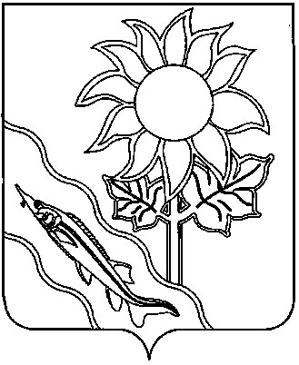

АДМИНИСТРАЦИЯ АЛЕКСАНДРОВСКОГО СЕЛЬСКОГО ПОСЕЛЕНИЯ ЕЙСКОГО РАЙОНА

П О С Т А Н О В Л Е Н И Е

от | 11.01.2022 | № | 7
с. Александровка

О признании отдельного правового акта утратившим силу

В соответствии со статьей 14 Федерального закона от 6 октября 2003 года № 131-ФЗ «Об общих принципах организации местного самоуправления в Российской Федерации», руководствуясь Уставом Александровского сельского поселения Ейского района п о с т а н о в л я ю:
1. Постановление администрации Александровского сельского поселения Ейского района от 16 мая 2018 года № 87 «Об утверждении административного регламента исполнения муниципальной функции «Осуществление муниципального контроля за сохранностью автомобильных дорог местного значения в границах Александровского сельского поселения Ейского района» признать утратившим силу
2. Общему отделу администрации Александровского сельского поселения Ейского района (Павлова) обнародовать настоящее постановление в специально установленных местах в соответствии с Порядком опубликования (обнародования) муниципальных правовых актов и разместить на официальном сайте Александровского сельского поселения Ейского района в информационно-телекоммуникационной сети «Интернет».
3. Контроль за выполнением настоящего постановления оставляю за собой.
4. Постановление вступает в силу со дня его обнародования.

Глава Александровского сельского
Поселения Ейского района С.А.Щеголькова

